数字电子技术基础试题（一）参考答案
一、填空题 :
1． (30.25) 10 = ( 11110.01 ) 2 = ( 1E.4 ) 16 。
2 . 1。
3 . 高电平、低电平和高阻态。
4 . 。
5 . 四。
6 . 12、 8
二、选择题：
1.C 2.D 3.D 4.A 5.C 6.A 7.C 8.C 9.D 10.C
三、逻辑函数化简
1、Y=A+B
2、用卡诺图圈0的方法可得：Y=（ +D）（A+ ）（ + ）
四、 1、 该电路为三变量判一致电路，当三个变量都相同时输出为1，否则输出为0。
2、 B =1， Y = A ，
B =0 Y 呈高阻态。
五、 u 0 = u A + u B ,输出波形 u 0 如图 10所示:
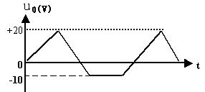
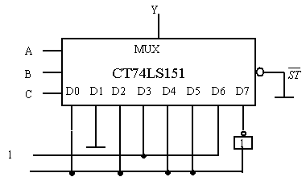

图 10
六、如图 11所示：
D

图11
七、接线如图 12所示：
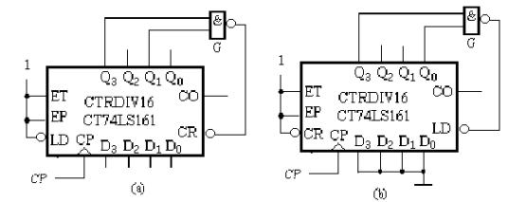图 12
全状态转换图如图 13 所示：
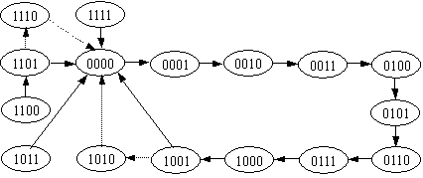

（ a ）
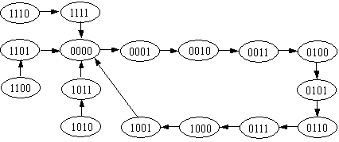

（ b ）
图 13
八、 ， ， 波形如图 14所示：
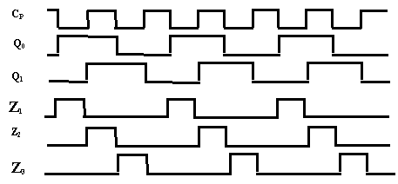

图 14

